**用例**

一、用户类分析

汽车租赁管理系统（Car’s Rental Management System，CRMS）中有以下几个用户，每一个用户类的用例都用如下的图来表示：

1. 租车公司

租车公司登录系统以后可以修改各种信息，比如添加车辆或者司机的信息；在公司有活动时，比如节假日优惠活动等等，可以发布公告；当客户下单后，公司需要指派离用户最近的一名司机到达指定的地点。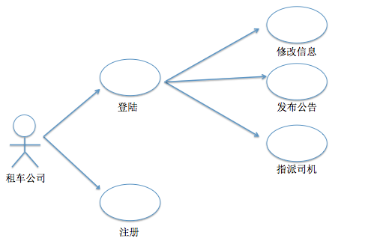

1. 管理员

管理员登录系统以后履行管理系统的职责，包括管理用户量、订单量等等，并做好及时统计整理订单报表等工作。当汽车租赁管理系统出现简单的故障时，管理员也需要做一些有效的处理，保证系统的正常使用。

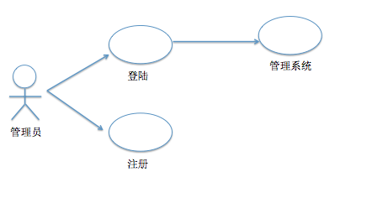

1. 第三方支付系统

第三方支付系统的作用主要是当客户下单以后需要支付时，第三方支付系统作为租车人和租车公司的一个桥梁，暂时收用户支付的钱直到交易的完全完成。

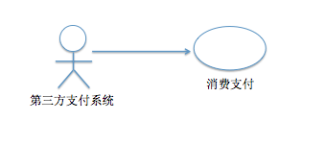

1. 计费系统

计费系统在用户下单以后，迅速进行费用计算，接着产生相对应的费用，与第三方支付系统相对应。

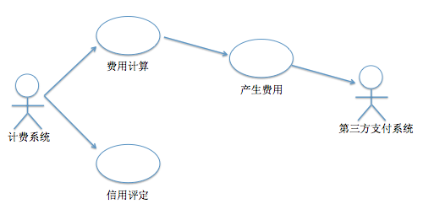

1. 保险公司

发生事故以后，保险公司登陆此系统以后需要进行常规的理赔工作，并且做出相应的支付赔偿，与第三方支付系统相对应。

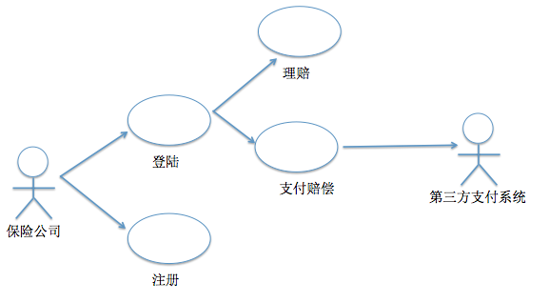

1. 租车人

租车人首先需要注册，注册以后可以登陆。租车人登陆以后可以查询公司车辆以及司机信息等，根据自己的需要下订单，并支付相应的订单，当发生事故时，与保险公司共同进行事故处理。

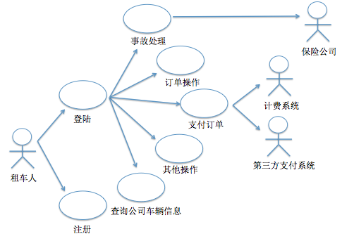

1. 司机

司机登陆系统以后，可以查看自己对应的订单，根据公司的指派到达相应的地点。

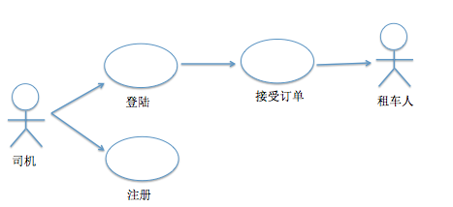

1. 租车公司自己的系统

租车公司自己的系统主要是用来存放各类信息的，包括司机信息。车辆信息等等，以供租车人查询。

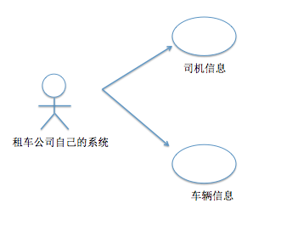

把租车公司、管理员、第三方支付系统、计费系统、保险公司、租车人、司机以及租车公司自己的系统以及他们的用例综合到一起，得到以下的总的用例图，如图所示：

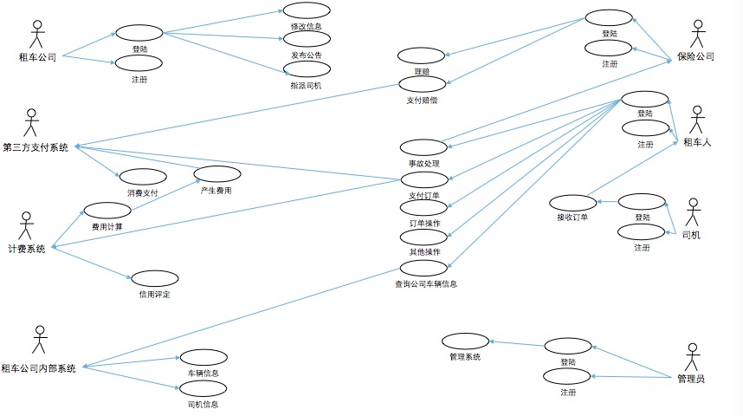

二、用例与参与者

各类用户类确认的“汽车租赁管理系统”的用例和参与者如下所示：

|  |  |
| --- | --- |
| 主要参与者 | 用例 |
| 租车公司 | 1.添加信息 |
|  | 2.删除信息 |
|  | 3.发布公告 |
|  | 4.指派司机 |
| 管理员 | 1.查看用户量 |
|  | 2.查看订单量 |
|  | 3.按时生成订单报表 |
| 第三方支付系统 | 1.收到订单 |
|  | 2.消费支付 |
| 计费系统 | 1.收到订单 |
|  | 2.计算费用 |
|  | 3.产生费用到第三方支付系统 |
| 保险公司 | 1.收到理赔通知 |
|  | 2.进行理赔工作 |
|  | 3.支付相应赔偿 |
| 租车人 | 1.租车 |
|  | 2.查看公司车辆信息 |
|  | 3.下单 |
|  | 4.修改订单 |
|  | 5.取消订单 |
|  | 6.支付订单 |
|  | 7.要求事故处理 |
| 司机 | 1.接收订单 |
|  | 2.到达指定地点工作 |
| 租车公司自己的系统 | 1.记录司机信息 |
|  | 2.记录车辆信息 |

|  |  |
| --- | --- |
| 用例ID号 | User-01 |
| 用例名称 | 根据自己的需要下订单 |
| 创建者 | 租车人xxx |
| 最后更新者 | 租车人xxx |
| 创建日期 | 2016年xx月xx日 |
| 最后更新日期 | 2015年xx月xx日 |
| 参与者 | 租车人、租车公司、计费系统、第三方支付系统、司机 |
| 描述 | 租车人xxx于2016年xx月xx日在汽车租赁管理系统注册以后，登陆此系统，通过查看该公司的车辆信息，决定租一辆某某型号的车，于是下订单，计费系统计算费用，租车人xxx支付相应的费用给第三方支付系统，并且等待订单的接收。租车公司发现有新的订单，于是查看租车人xxx的位置和离现在租车人最近的司机，当即通知此司机前往租车人xxx的位置，司机收到通知以后，接受订单并立即前往相应地点。租车人收到回应，司机正前往他的位置，请租车人稍作等待。 |
| 前置条件 | 租车人xxx登录到“汽车租赁管理系统”中 |
| 后置条件 | 租车人xxx已注册系统的账户 |
| 主要参与者 | 用例 |
| 主干过程 | 1.0租一辆车 |
|  | 1.租车人在汽车租赁管理系统中注册一个账户 |
|  | 2.租车人登录到汽车租赁管理系统中 |
|  | 3.租车人查看该公司的车辆信息 |
|  | 4.租车人从中选择相应的车辆 |
|  | 5.租车人填写相应的信息下单 |
|  | 6.计费系统计算相应的费用 |
|  | 7.租车人付相应的费用到第三方支付系统 |
|  | 8.系统把订单信息传送给租车公司 |
|  | 9.租车公司查看订单信息后，根据租车人现处的位置，指派相应的司机到指定地点 |
|  | 10.司机收到通知后接收订单，并前往指定地点 |
|  | 11.系统提醒租车人订单已被接收，请稍作等候 |
| 分支过程 | 2.0租多辆车（从第7步分支出来） |
|  | 1.租车人要求租多辆车 |
|  | 2.返回到第3步 |
|  | 3.以相同的方法直到订单完成 |
| 异常 | 1.租车人主动取消订单 |
|  | 1.1.系统通知租车公司订单已被取消 |
|  | 1.2租车公司通知司机订单已被取消 |
|  | 1.3第三方支付系统在一定时间后返还租车人已经支付的钱 |
|  |  |
|  | 2.租车人被迫取消订单 |
|  | 2.1租车人下单以后等待租车公司接收订单 |
|  | 2.2租车公司发现因为租车人位置太偏，附件没有相应的司机，通知租车人无法按时到达租车人指定地点，让租车人选择是否继续此订单 |
|  | 2.2.1租车人选择继续此订单，公司指派相应的司机前往租车人位置 |
|  | 2.2.2租车人选择放弃此订单 |
| 包含 | 无 |
| 优先级 | 高 |
| 使用频率 | 大约1000名用户，平均每天使用1次 |
| 业务规则 | 无 |
| 特别需求 | 1.租车人可以在租车公司确认订单前的任何时刻取消订单 |
|  | 2.租车人可以查看自己前4个月的全部订单，并可以重复其中的任何一项订单，只要当前型号车辆有空 |
| 假设 | 50%的租车人会集中在xxx地段 |
| 注意问题 | 该用例的峰值使用负载是上午10:00-12:00、下午17:00-19:00以及晚上22:00-24:00 |

|  |  |  |
| --- | --- | --- |
| 用例ID号 | User-02 | |
| 用例名称 | 事故理赔 | |
| 创建者 | 保险员xxx | |
| 最后更新者 | 保险员xxx | |
| 创建日期 | 2016年xx月xx日 | |
| 最后更新日期 | 2016年xx月xx日 | |
| 参与者 | 租车人、司机、租车公司、保险公司、第三方支付系统 | |
| 描述 | 司机在驾驶车辆时，发生了交通事故，租车人和司机共同联系了保险公司，同时，司机也联系了租车公司。租车公司为每个司机、车辆以及租车人都购买了相应的保险，所以保险公司需要做出相应的理赔，并且交易没有成功完成，第三方支付系统会在指定日期交还用户之前付的钱 | |
| 前置条件 | 租车公司为司机、车辆以及顾客都购买了相应的保险 | |
| 后置条件 | 事故的发生 | |
| 主要参与者 | 用例 | |
| 主干过程 | 事故理赔 | |
|  | 1.发生事故 | |
|  | 2.联系租车公司和保险公司 | |
|  | 3.保险公司进行理赔勘察 | |
|  | 4.保险公司支付相应的理赔款 | |
|  | 5.第三方支付系统返还给用户相应的钱 | |
| 分支过程 | 无 | |
| 异常 | 无 | |
| 包含 | 无 | |
| 优先级 | 高 | |
| 使用频率 | 每个月大约10例 | |
| 业务规则 | 无 | |
| 特别需求 | 无 | |
| 假设 | 无 | |
| 注意问题 | 司机需要尽量避免事故的发生，对每个司机也会有考察制度 | |
| 用例ID号 | | User-03 |
| 用例名称 | | 信息修改 |
| 创建者 | | 租车公司信息员xxx |
| 最后更新者 | | 租车公司信息员xxx |
| 创建日期 | | 2016年xx月xx日 |
| 最后更新日期 | | 2016年xx月xx日 |
| 参与者 | | 租车公司、租车公司自己的系统 |
| 描述 | | 租车公司最近新来了一些司机并且辞退了一些司机，同时，由于有些车年久失修，无法再使用，所以需要舍弃一批车辆并且引进一些车辆。这样一来，信息需要修改的有很多。 |
| 前置条件 | | 租车公司信息员登录到汽车租赁管理系统 |
| 后置条件 | | 有信息的改动，如司机有新来的或者离开的，车辆有抛弃的或者有新来的 |
| 主要参与者 | | 用例 |
| 主干过程 | | 修改信息 |
|  | | 1. 信息改动的原因： 2. 新增了一些司机，需要增加司机的信息； 3. 辞退了一些司机，需要删除司机的信息； 4. 增加了一批车辆，需要增加车辆的信息； 5. 抛弃了一批车辆，需要删除车辆的信息； |
|  | | 2.租车公司信息员登录到汽车租赁管理系统 |
|  | | 3.做出对应的改动 |
|  | | 4.改动后，存放司机和车辆信息的租车公司自己的系统也马上更新 |
| 分支过程 | | 无 |
| 异常 | | 无 |
| 包含 | | 无 |
| 优先级 | | 高 |
| 使用频率 | | 大约每个月更新一次 |
| 业务规则 | | 无 |
| 特别需求 | | 信息员需要核对需要增加或删除的司机和车辆的信息，保证确认无误 |
| 假设 | | 无 |
| 注意问题 | | 信息员在修改完信息以后，需要确认租车公司自己的系统也作出了相应的更新，以供租车人在浏览公司司机和车辆信息时不发生错误 |